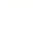
八年级数学上学期期中模拟卷·拔尖卷
【北师大版2024】
参考答案与试题解析
一、选择题（本大题共10小题，每小题3分，满分30分）
1．（24-25八年级上·安徽亳州·阶段练习）已知点$P(2m+4,m−1)$和点$Q(2，5)$，若直线$PQ∥y$轴，则线段$PQ$的长为( )
A．2 B．5 C．7 D．14
【答案】C
【分析】本题考查了平面直角坐标系中平行于y轴的直线上点的坐标特征及两点间距离的计算，解题的关键是利用"平行于y轴的直线上点的横坐标相等"求出m的值，再通过纵坐标差的绝对值计算线段长度．
【详解】由直线$PQ∥y$轴，知平行于y轴的直线上所有点横坐标相等，因此P与Q的横坐标相等．
点Q横坐标为2，点P横坐标为$2m+4$，故$2m+4=2$，解得$m=−1$．
代入$m=−1$得P的纵坐标：$m−1=−1−1=−2$，即$P\left(2,−2\right)$．
线段$PQ$的长为两点纵坐标差的绝对值：$\left|5−\left(−2\right)\right|=7$，
故选：C．
2．（24-25八年级下·陕西安康·期末）已知矩形的长为$3\sqrt{10}$，面积为$30\sqrt{6}$，要在这个矩形上剪下一个正方形，则所剪下的正方形的最大面积是（ ）
A．$30$ B．$40$ C．$50$ D．$60$
【答案】D
【分析】本题考查了二次根式的运算，由矩形的长为$3\sqrt{10}$，面积为$30\sqrt{6}$，得矩形的另一边长为$30\sqrt{6}÷3\sqrt{10}=2\sqrt{15}$，再比较长和宽的大小，确定正方形的最大边长，进而计算面积，掌握知识点的应用是解题的关键．
【详解】解：∵矩形的长为$3\sqrt{10}$，面积为$30\sqrt{6}$，
∴矩形的另一边长为$30\sqrt{6}÷3\sqrt{10}=2\sqrt{15}$，
∵$2\sqrt{15}<3\sqrt{10}$，
∴剪下的正方形的最大面积是$2\sqrt{15}×2\sqrt{15}=60$，
故选：$\text{D}$．
3．（24-25八年级下·安徽合肥·期末）在如图所示的小正方形网格中，$A,B,C,D$均为小正方形的顶点，线段$AB$和$CD$相交于点$O$，则$∠AOC$的度数为（ ）
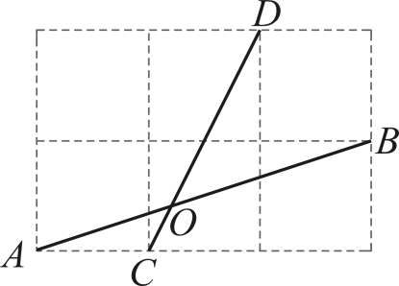
A．30° B．45° C．60° D．46°
【答案】B
【分析】本题考查了勾股定理与网格，平行四边形的性质，根据题意得出四边形$ACDE$是平行四边形，进而勾股定理的逆定理证明$△AEB$是等腰直角三角形，即可求解．
【详解】解：如图，$ED=AC,ED\text{∥}AC$
∴四边形$ACDE$是平行四边形，
∴$AE\text{∥}CD$
∴$∠EAB=∠AOC$
∵$AE=EB=\sqrt{1^{2}+2^{2}}=\sqrt{5}$，$AB=\sqrt{1^{2}+3^{2}}=\sqrt{10}$
∴$AE^{2}+EB^{2}=AB^{2}$
∴$△AEB$是等腰直角三角形，
∴$∠EAB=45°$
∴$∠EAB=∠AOC=45°$
故选：B．
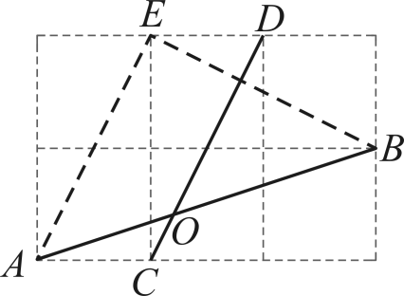
4．（24-25七年级下·全国·期末）在平面直角坐标系中，若点$P$到两坐标轴的距离之差的绝对值等于点$Q$到两坐标轴距离之差的绝对值，则称$P$，$Q$两点互为“等差点”，例如$P($ $−$ $2,5)$和$Q(1,4)$到两坐标轴距离之差的绝对值都等于$3$，它们互为“等差点”．若点$M($ $−$ $1,3)$和点$N(2,2$ $−$ $a)$互为“等差点”，则$a$的值为（ ）
A．$−$ $2$或$6$ B．$±2$ C．$6$或$2$ D．$±2$或$6$
【答案】D
【分析】先算出点$M$到两坐标轴距离之差的绝对值，再根据“等差点”定义得出点$N$到两坐标轴距离之差的绝对值表达式，通过绝对值方程求解$a$的值．本题主要考查了平面直角坐标系中点到坐标轴距离及绝对值方程的求解，熟练掌握点到坐标轴距离的计算方法和绝对值方程的解法是解题的关键．
【详解】解：点$M$到两坐标轴的距离之差的绝对值为$\left|3−1\right|=2$，点$N$到两坐标轴的距离之差的绝对值为$|2−|2−a||$，
∴$|2−|2−a||=2$，
$2−|2−a|=±2$，
∴$|2−a|=0$或$|2−a|=4$，
解得$a=±2$或$a=6.$
故选：$D.$
5．（25-26八年级上·陕西西安·阶段练习）如图是小江在电脑上设计的一个程序框图，若输入$x$的值为32，那么输出的值为（ ）
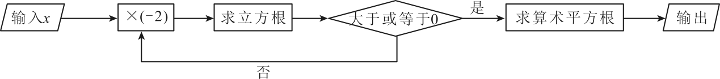
A．$2\sqrt{2}$ B．2 C．$\sqrt{2}$ D．$±\sqrt{2}$
【答案】C
【分析】本题考查程序设计与实数运算，求立方根，求算术平方根．
根据程序框图，将$x=32$代入，按照运算法则计算即可．
【详解】解：$32×\left(−2\right)=−64$，
$\sqrt[3]{−64}=−4$，
$−4<0$，
$\left(−4\right)×\left(−2\right)=8$，
$\sqrt[3]{8}=2$，
$2>0$，
$2$的算术平方根为$\sqrt{2}$，
∴输出的值为$\sqrt{2}$．
故选：C．
6．（24-25八年级下·海南省直辖县级单位·期末）有一个边长为1的正方形，经过一次“生长”后，在它的左右肩上生出两个小正方形，其中，三个正方形围成的三角形是直角三角形，再经过一次“生长”后，变成了如图，如果继续“生长”下去，它将变得“枝繁叶茂”，请你算出“生长”了2025次后形成的图形中所有的正方形的面积和是（ ）
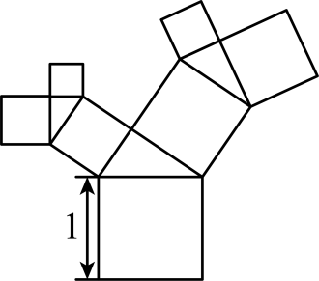
A．1 B．2026 C．2025 D．2024
【答案】B
【分析】本题考查了勾股定理，根据题意可知“生长”1次后，所有正方形的面积和是$1+1=2$；“生长”2次后，所有的正方形的面积和是$2+1=3$；可求出“生长”2025次后形成图形中所有正方形的面积之和．
【详解】解：∵一个边长为1的正方形，经过一次“生长”后，在它的左右肩上生出两个小正方形，
∴“生长”1次，“生长”出的两个正方形面积和$=$原来正方形的面积，所有正方形面积和为$1+1=2$；
“生长”2次，“生长”出的四个正方形面积和$=$第一次“生长”出的两个正方形的面积，所有正方形的面积之和为$2+1=3$；
……；
∴经过n次“生长”后形成的图形中所有正方形的面积和是$n+1$；
∴经过2025次“生长”后形成的图形中所有正方形的面积和是$2025+1=2026$；
故选：B．
7．已知$a$的算术平方根是$12.3$，$b$的立方根是$−45.6$，$x$的平方根是$±1.23$，$y$的立方根是$456$，则$x$和$y$分别是（ ）
A．$x=\frac{a}{1000},y=100b$ B．$x=1000a,y=\frac{b}{1000}$
C．$x=\frac{a}{100},y=−1000b$ D．$x=\frac{a}{100},y=1000b$
【答案】C
【分析】利用算术平方根和平方根，立方根的性质，可得到$a，b$的值，由此可得到$x$与$a$和$y$与$b$的关系
【详解】解：∵$a$的算术平方根是$12.3$，$b$的立方根是$−45.6$，$x$的平方根是$±1.23$，$y$的立方根是$456$，
∴$a={12.3}^{2}=100×1.{23}^{2},b={(−45.6)}^{3}$，
$x={1.23}^{2},y=1000×{45.6}^{3}$
∴$x=\frac{a}{100},y=−1000b$．
故选：C．
【点睛】本题考查了算术平方根和平方根，立方根的性质，得出$x$与$a$和$y$与$b$的关系是解题的关键．
8．（25-26八年级上·全国·期末）如图，在$5×5$的正方形网格中，点A，B，C，D均在格点上，若从中任取三点构成三角形，则其中是直角三角形的有（ ）
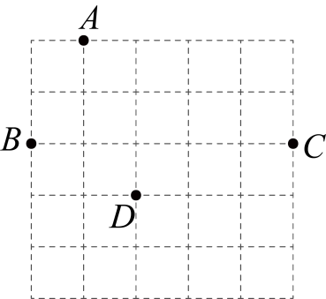
A．4个 B．3个 C．2个 D．1个
【答案】B
【分析】本题主要考查了勾股定理及其逆定理，解题的关键是掌握两个定理．
利用勾股定理求出每条边的平方，再根据勾股定理的逆定理进行判断即可．
【详解】解：如图，连接$AB,AD,AC,BD,BC,CD$，
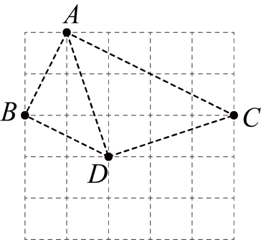
借助网格和勾股定理得，
$AB^{2}=1+2^{2}=5$，
$BD^{2}=1+2^{2}=5$，
$AD^{2}=1+3^{2}=10$，
$AC^{2}=4^{2}+2^{2}=20$，
$CD^{2}=1+3^{2}=10$，
$BC^{2}=5^{2}=25$，
∵$AB^{2}+BD^{2}=AD^{2}=10$，
∴$△ABD$为直角三角形；
∵$AD^{2}+CD^{2}=AC^{2}=20$，
∴$△ACD$为直角三角形；
∵$AB^{2}+AC^{2}=BC^{2}=25$，
∴$△ABC$为直角三角形；
∴直角三角形有3个，
故选：B．
9．（24-25八年级下·重庆大足·期末）例如：$\frac{\sqrt{2}−1}{\sqrt{2}+1}=\frac{\left(\sqrt{2}−1\right)\left(\sqrt{2}−1\right)}{\left(\sqrt{2}+1\right)\left(\sqrt{2}−1\right)}=3−2\sqrt{2}$．像这样通过分子、分母同乘一个式子把分母中的根号化去或者把根号中的分母化去，叫作分母有理化．有下列结论：
①若a是$\sqrt{3}$的小数部分，则$\frac{2}{a}$的值为$\sqrt{3}+1$；
②$\frac{1}{1+\sqrt{3}}+\frac{1}{\sqrt{3}+\sqrt{5}}+\frac{1}{\sqrt{5}+\sqrt{7}}+⋯+\frac{1}{\sqrt{2023}+\sqrt{2025}}=\sqrt{2025}−1$；
③已知$x=\frac{\sqrt{2}−1}{\sqrt{2}+1}$，$y=\frac{\sqrt{2}+1}{\sqrt{2}−1}$，则$x^{2}+y^{2}=35$；
④设实数m，n满足$\left(m+\sqrt{m^{2}+2025}\right)\left(n+\sqrt{n^{2}+2025}\right)=2025$，则${(m+n)}^{2}+2025=2025$．其中说法正确的个数是（ ）
A．1 B．2 C．3 D．4
【答案】B
【分析】本题考查了分母有理化．熟练掌握平方差公式，有理化因式，完全平方公式变形求值，二次根式的混合运算，是解题的关键．判断四个结论的正确性，逐一分析每个结论的解题过程．
①$\sqrt{3}$的小数部分$a=\sqrt{3}−1$．得$\frac{2}{a}=\frac{2}{\sqrt{3}−1}=\sqrt{3}+1$，结论①正确．
②$\frac{1}{1+\sqrt{3}}+\frac{1}{\sqrt{3}+\sqrt{5}}+\frac{1}{\sqrt{5}+\sqrt{7}}+⋯+\frac{1}{\sqrt{2023}+\sqrt{2025}}$ $=\frac{\sqrt{3}−1}{2}+\frac{\sqrt{5}−\sqrt{3}}{2}+\frac{\sqrt{7}−\sqrt{5}}{2}+…+\frac{\sqrt{2025}−\sqrt{2023}}{2}$ $=\frac{\sqrt{2025}−1}{2}$ $=22$，结论②错误．
③可得$xy=1$，$x+y=6$，得$x^{2}+y^{2}={\left(x+y\right)}^{2}−2xy=34$，结论③错误．
④由已知得$m+\sqrt{m^{2}+2025}=\sqrt{n^{2}+2025}−n$，得$m+n=\sqrt{n^{2}+2025}−\sqrt{m^{2}+2025}$，由$n+\sqrt{n^{2}+2025}=\sqrt{m^{2}+2025}−m$，得$m+n=\sqrt{m^{2}+2025}−\sqrt{n^{2}+2025}$，得$m+n=0$，得${\left(m+n\right)}^{2}+2025=2025$．结论④正确．
【详解】解：①∵$1<3<4$，
∴$1<\sqrt{3}<2$，
∴$\sqrt{3}$的整数部分为1，
∴小数部分$a=\sqrt{3}−1$．
∴$\frac{2}{a}=\frac{2}{\sqrt{3}−1}=\frac{2\left(\sqrt{3}+1\right)}{\left(\sqrt{3}−1\right)\left(\sqrt{3}+1\right)}=\sqrt{3}+1$．
∴①正确．
②∵$\frac{1}{1+\sqrt{3}}+\frac{1}{\sqrt{3}+\sqrt{5}}+\frac{1}{\sqrt{5}+\sqrt{7}}+⋯+\frac{1}{\sqrt{2023}+\sqrt{2025}}$
$$=\frac{\sqrt{3}−1}{\left(1+\sqrt{3}\right)\left(\sqrt{3}−1\right)}+\frac{\sqrt{5}−\sqrt{3}}{\left(\sqrt{3}+\sqrt{5}\right)\left(\sqrt{5}−\sqrt{3}\right)}+\frac{\sqrt{7}−\sqrt{5}}{\left(\sqrt{5}+\sqrt{7}\right)\left(\sqrt{7}−\sqrt{5}\right)}+⋯+\frac{\sqrt{2025}−\sqrt{2023}}{\left(\sqrt{2023}+\sqrt{2025}\right)\left(\sqrt{2025}−\sqrt{2023}\right)}$$
$$=\frac{\sqrt{3}−1}{2}+\frac{\sqrt{5}−\sqrt{3}}{2}+\frac{\sqrt{7}−\sqrt{5}}{2}+…+\frac{\sqrt{2025}−\sqrt{2023}}{2}$$
$$=\frac{\sqrt{2025}−1}{2}$$
$$=\frac{45−1}{2}$$
$=22$，
∴②错误．
③∵$x=\frac{\sqrt{2}−1}{\sqrt{2}+1}$，$y=\frac{\sqrt{2}+1}{\sqrt{2}−1}$，
∴$xy=1$．
∵$x=\frac{\sqrt{2}−1}{\sqrt{2}+1}={\left(\sqrt{2}−1\right)}^{2}=3−2\sqrt{2}$，$y=\frac{\sqrt{2}+1}{\sqrt{2}−1}={\left(\sqrt{2}+1\right)}^{2}=3+2\sqrt{2}$，
∴$x+y=6$．
∴$x^{2}+y^{2}={\left(x+y\right)}^{2}−2xy=34$．
∴③错误．
④：∵$\left(m+\sqrt{m^{2}+2025}\right)\left(n+\sqrt{n^{2}+2025}\right)=2025$，
∴$m+\sqrt{m^{2}+2025}=\frac{2025}{n+\sqrt{n^{2}+2025}}=\frac{2025\left(\sqrt{n^{2}+2025}−n\right)}{\left(n+\sqrt{n^{2}+2025}\right)\left(\sqrt{n^{2}+2025}−n\right)}=\sqrt{n^{2}+2025}−n$．
∴$m+n=\sqrt{n^{2}+2025}−\sqrt{m^{2}+2025}$．
∵$n+\sqrt{n^{2}+2025}=\frac{2025}{m+\sqrt{m^{2}+2025}}=\frac{2025\left(\sqrt{m^{2}+2025}−m\right)}{\left(m+\sqrt{m^{2}+2025}\right)\left(\sqrt{m^{2}+2025}−m\right)}=\sqrt{m^{2}+2025}−m$，
∴$m+n=\sqrt{m^{2}+2025}−\sqrt{n^{2}+2025}$．
∴$2\left(m+n\right)=0$．
∴$m+n=0$．
∴${\left(m+n\right)}^{2}+2025=0+2025=2025$．
∴④正确．
综上，正确结论为①和④，共2个．
选：B．
10．（24-25七年级下·全国·期末）如图，在平面直角坐标系中，每个最小方格的边长均为$1$个单位长度，$P_{1}$，$P_{2}$，$P_{3}$，$⋯$均在格点上，其顺序按图中“$→$”方向排列．如：$P_{1}\left(0,0\right)$，$P_{2}\left(0,1\right)$，$P_{3}\left(1,1\right)$，$P_{4}\left(1,−1\right)$，$P_{5}\left(−1,−1\right)$，$P_{6}\left(−1,2\right)$，$⋯$，根据这个规律，点$P_{2025}$的坐标为（ ）
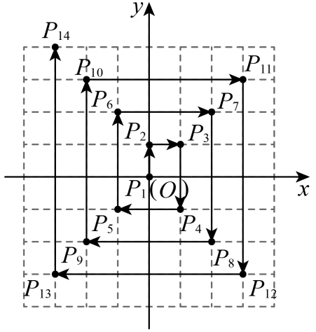
A．$\left(−506,−506\right)$ B．$\left(506,−506\right)$ C．$\left(−506,506\right)$ D．$\left(506,506\right)$
【答案】A
【分析】本题主要考查了直角坐标系中的点的特征，坐标系中点的规律，由$P_{1}\left(0,0\right)$，$P_{2}\left(0,1\right)$，$P_{3}\left(1,1\right)$，$P_{4}\left(1,−1\right)$，$P_{5}\left(−1,−1\right)$，$P_{6}\left(−1,2\right)$，$⋯$，得下标为$4$的倍数的点在第四象限的角平分线上，被$4$除余$1$的点在第三象限的角平分线上，被$4$除余$2$的点在第二象限的角平分线上，被$4$除余$3$的点在第一象限的角平分线上，横坐标和纵坐标的绝对值都为下标除以$4$的商，由$2025÷4=506⋯⋯1$，所以$P_{2025}$的坐标在第三象限的角平分线上，横坐标和纵坐标都为$−506$，然后通过第三象限特点即可求解，掌握知识点的应用是解题的关键．
【详解】解：∵$P_{1}\left(0,0\right)$，
$P_{2}\left(0,1\right)$，
$P_{3}\left(1,1\right)$，
$P_{4}\left(1,−1\right)$，
$P_{5}\left(−1,−1\right)$，
$P_{6}\left(−1,2\right)$，
$⋯$，
∴下标为$4$的倍数的点在第四象限的角平分线上，被$4$除余$1$的点在第三象限的角平分线上，被$4$除余$2$的点在第二象限的角平分线上，被$4$除余$3$的点在第一象限的角平分线上，横坐标和纵坐标的绝对值都为下标除以$4$的商，
∴$2025÷4=506⋯⋯1$，
∴$P_{2025}$的坐标在第三象限的角平分线上，横坐标和纵坐标都为$−506$，
∴$P_{2025}$的坐标为$\left(−506,−506\right)$，
故选：$\text{A}$．
二、填空题（本大题共6小题，每小题3分，满分18分）
11．（24-25八年级下·内蒙古赤峰·期末）若$\sqrt{20}$能与最简二次根式$\sqrt{x+1}$合并，则$x$的值为 ．
【答案】$4$
【分析】本题考查了同类二次根式，根据最简二次根式以及同类二次根式的定义，即可求出答案，熟练掌握同类二次根式是解题的关键．
【详解】解：由$\sqrt{20}=2\sqrt{5}$，
∵能与最简二次根式$\sqrt{x+1}$合并，
∴$x+1=5$，解得：$x=4$，
故答案为：$4$．
12．（2025·辽宁铁岭·一模）如图，在平面直角坐标系中，$△AOB$的顶点A，B的坐标分别为$\left(1,2\right)$，$\left(4,0\right)$，将$△AOB$沿x轴负方向平移后，得到$△CDE$．若$BD=6$，则点A的对应点C的坐标是 ．
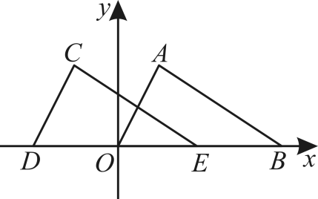
【答案】$\left(−1，2\right)$
【分析】本题考查了坐标与图形变化−平移，在平面直角坐标系中，图形的平移与图形上某点的平移相同，点平移的变化规律是：横坐标左减右加；纵坐标上加下减，熟练掌握点平移的变化规律是解题的关键．
直接利用点平移的变化规律求解即可．
【详解】解：∵$△AOB$的顶点A，B的坐标分别为$\left(1,2\right)$，$\left(4,0\right)$，$BD=6$，
∴$OD=2$，
∴点A平移至点C的坐标为$\left(−1，2\right)$，
故答案为：$\left(−1，2\right)$．
13．已知a是小于3+$\sqrt{5}$的整数，且$\left|2−a\right|=a−2$，那么a的所有可能的取值是 ．
【答案】2或3或4或5
【详解】根据题意，
a是小于3+$\sqrt{5}$ 的整数，
又2＜$\sqrt{5}$<3
所以a≤5．
|2-a|=a-2，
即a≥2，
所以2≤a≤5；
故a的值为2、3、4、5．
【点睛】主要灵活运用了算术平方根和绝对值．
14．（25-26八年级上·陕西西安·阶段练习）如图，正方形$ABCD$的边长为8，将正方形折叠，使顶点$D$落在$BC$边上的点$E$处，折痕为$GH$，若$BE:EC=2:1$，则线段$CH$的长为 ．
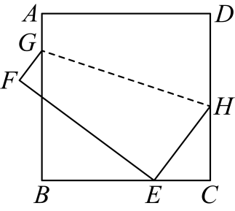
【答案】$\frac{32}{9}$/$3\frac{5}{9}$
【分析】本题考查了正方形的性质，勾股定理，折叠的性质等知识．先根据正方形的性质得到$EC=\frac{8}{3}$，$DC=8$，$∠C=90°$，再根据折叠的性质得到$DH=EH$，设$CH=x$，则$EH=8−x$，在$\text{Rt}△CHE$中，根据勾股定理列出方程，解方程即可求解．
【详解】解：∵正方形$ABCD$的边长为8，$BE:EC=2:1$，
∴$EC=\frac{1}{3}BC=\frac{8}{3}$，$DC=8$，$∠C=90°$，
由折叠的性质得$DH=EH$，
设$CH=x$，则$DH=EH=8−x$，
在$\text{Rt}△CHE$中，根据勾股定理得$x^{2}+{\left(\frac{8}{3}\right)}^{2}={\left(8−x\right)}^{2}$，
解得$x=\frac{32}{9}$，
即$CH=\frac{32}{9}$．
故答案为：$\frac{32}{9}$．
15．（25-26八年级上·江苏无锡·阶段练习）如图，点$P$为等边$△ABC$内一点，若$PC=3$，$PB=4$，$PA=5$，则$∠BPC$的度数是 ．
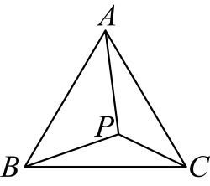
【答案】$150°$/150度
【分析】本题考查了旋转的性质，勾股定理逆定理，等边三角形的判定与性质等知识，利用旋转作辅助线构造出直角三角形和等边三角形是解题的关键．
将$△BPC$绕点$B$逆时针旋转$60°$得到$△BDA$，连接$PD$，根据旋转的性质可得$BD=PB=4,AD=PC=3,∠BPC=∠ADB$，判断出$△BDP$是等边三角形，根据等边三角形的性质可得$PD=PB,∠BDP=60°$，利用勾股定理逆定理判断出$△ADP$是直角三角形，$∠ADP=90°$，然后求出$∠ADB$，即可得解．
【详解】解：如图，将$△BPC$绕点$B$逆时针旋转$60°$得到$△BDA$，连接$PD$，
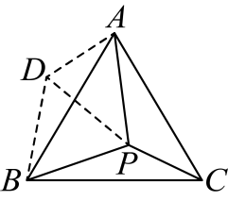
由旋转的性质得，$BD=PB=4,AD=PC=3,∠BPC=∠ADB$，
∴$△BDP$是等边三角形，
∴$PD=PB=4,∠BDP=60°$，
$∵AD^{2}+DP^{2}=3^{2}+4^{2}=25,PA^{2}=5^{2}=25$，
$∴AD^{2}+DP^{2}=PA^{2}$，
$∴△ADP$是直角三角形，$∠ADP=90°$，
$∴∠ADB=60°+90°=150°$，
$∴∠BPC=150°$，
故答案为：$150°$．
16．（24-25七年级下·辽宁抚顺·期末）如图，在平面直角坐标系中，$A\left(−2,0\right)$，$B\left(0,2\right)$，直线$l⊥x$轴，垂足为点$D\left(1,0\right)$，点P为直线$l$上一动点，当$S_{△PAB}=2$时，则点P坐标 ．
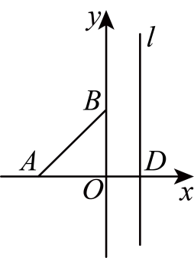
【答案】$\left(1,1\right)$或$\left(1,5\right)$
【分析】本题主要考查了坐标与图形，设点P的坐标为$\left(1,p\right)$，根据点的坐标可得$AD=3，OB=2$，$OA=2$，$OD=1$；再分点P在点B上方，点P在点B下方，且在x轴上方和点P在x轴下方三种情况，分别画出示意图，讨论求解即可．
【详解】解：设点P的坐标为$\left(1,p\right)$，
∵$A\left(−2,0\right)$，$B\left(0,2\right)$，$D\left(1,0\right)$，
∴$AD=3，OB=2$，$OA=2$，$OD=1$，
如图所示，当点P在点B上方时，
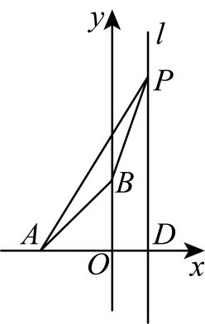
∵$S_{△PAB}=S_{△PAD}−S_{△AOB}−S_{梯形OBPD}$，
∴$\frac{1}{2}×3p−\frac{1}{2}×2×2−\frac{2+p}{2}×1=2$，
解得$p=5$，
∴点P的坐标为$\left(1,5\right)$；
如图所示，当点P在点B下方，且在x轴上方时，
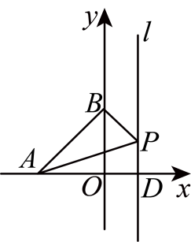
∵$S_{△PAB}=S_{△AOB}+S_{梯形OBPD}−S_{△PAD}$，
∴$\frac{1}{2}×2×2+\frac{2+p}{2}×1−\frac{1}{2}×3p=2$，
解得$p=1$，
∴点P的坐标为$\left(1,1\right)$；
如图所示，当点P在x轴下方时，
∵$S_{△PAB}=S_{△ABD}+S_{△APD}−S_{△PBD}$，
∴$\frac{1}{2}×3×2+\frac{1}{2}×3\left(−p\right)−\frac{1}{2}×1⋅\left(−p\right)=2$，
解得$p=1$（舍去）；
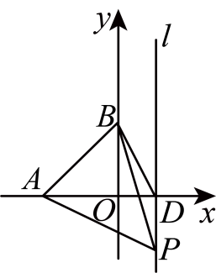
综上所述，点P的坐标为$\left(1,1\right)$或$\left(1,5\right)$，
故答案为：$\left(1,1\right)$或$\left(1,5\right)$．
三、解答题（本大题共8小题，满分72分）
17．（6分）（24-25八年级下·贵州黔东南·阶段练习）如图，在$△ABC$中$,AB$的垂直平分线分别交$AB,AC$于点D，E，且$CB^{2}=AE^{2}−CE^{2}$．
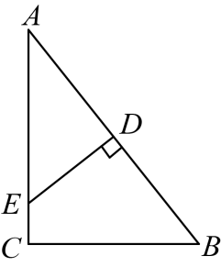
(1)求证：$∠ACB=90°$；
(2)若$AC=12,CB=9$，求$CE$的长．
【答案】(1)见解析
(2)$CE=\frac{21}{8}$
【分析】本题考查了线段垂直平分线的性质和勾股定理（及逆定理）的应用，解题的关键是利用垂直平分线的性质得到$EA=EB$，进而通过边的关系转化证明直角或列方程求解．
（1）连接$BE$，由垂直平分线性质得$EA=EB$，结合已知等式转化为$EB^{2}=CB^{2}+CE^{2}$，利用勾股定理逆定理证$∠ACB=90°$；
（2）设$CE=x$，用$EA=EB$表示$EB$的长度，在$\text{Rt}△BCE$中通过勾股定理列方程求解x．
【详解】（1）证明：连接$BE$
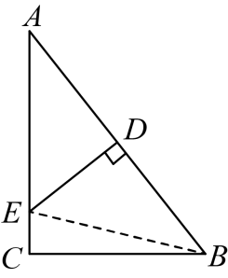
∵$DE$是$AB$的垂直平分线
∴$EA=EB$（线段垂直平分线上的点到线段两端的距离相等）
∵$CB^{2}=AE^{2}−CE^{2}$，且$EA=EB$
∴$CB^{2}=EB^{2}−CE^{2}$
即$EB^{2}=CB^{2}+CE^{2}$
∴$△BCE$是直角三角形，且$∠ECB=90°$（勾股定理的逆定理）
即$∠ACB=90°$
（2）解：设$CE$的长为x
∵$AC=12$
∴$AE=AC−CE=12−x$
∵$EA=EB$
∴$EB=12−x$
在$\text{Rt}△BCE$中$,∠ACB=90°,CB=9$，由勾股定理得：$EB^{2}=CB^{2}+CE^{2}$
即${\left(12−x\right)}^{2}=9^{2}+x^{2}$
展开得：$144−24x+x^{2}=81+x^{2}$
化简得：$144−24x=81$,即$24x=63$
∴$x=\frac{21}{8}$
∴$CE$的长为$\frac{21}{8}$．
18．（6分）如图，在$△ABC$中，$AB=AC$，$∠BAC=90°$，点D在斜边$BC$边上，以$AD$为直角边向右作等腰直角三角形$△ADE$，连接$CE$．
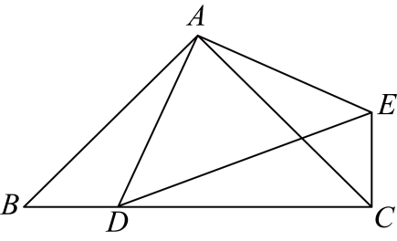
(1)求证：$△ABD≌△ACE$；
(2)判断线段$BD$、$CD$、$ED$间的数量关系，并说明理由．
【答案】(1)详见解析
(2)${BD}^{2}+{DC}^{2}={DE}^{2}$，理由见解析
【分析】本题考查的是全等三角形的判定与性质，勾股定理的应用．
（1）根据$\text{SAS}$，只要证明$∠BAD=∠CAE$即可解决问题；
（2）结论：$CD^{2}+BD^{2}=DE^{2}$．证明$∠ECD=90°$，$BD=CE$，利用勾股定理即可解决问题．
【详解】（1）证明：∵$∠DAE=90°=∠BAC$，
∴$∠DAC+∠CAE=90°=∠DAC+∠BAD$，
∴$∠BAD=∠CAE$．
在$△ABD$和$△ACE$中，
∵$\{\begin{aligned}AB=AC \\ ∠BAD=∠CAE \\ AD=AE\end{aligned}$，
∴$△ABD≌△ACE$．
（2）解：$CD^{2}+BD^{2}=DE^{2}$，理由如下：
∵$△ABD≌△ACE$
∴$BD=CE$，$∠B=∠ACE=45°$，
∴$∠ECB=∠ACE+∠ACB=90°$，
∴${CE}^{2}+{DC}^{2}={DE}^{2}$，
即${BD}^{2}+{DC}^{2}={DE}^{2}$．
19．（8分）（25-26八年级上·安徽亳州·阶段练习）定义：在平面直角坐标系$xOy$中，有一点M的坐标为$\left(x,y\right)$，若点N的坐标为$\left(x−ay,ax−y\right)$，其中a为常数，则称点N是点M的“a级倍减点”．
(1)已知点$A(4,−2)$的“2级倍减点”是点$A^{′}$，则点$A^{′}$的坐标为______；
(2)已知点$P(m−1,2m)$的“-3级倍减点”$Q$位于$y$轴上，求点$Q$的坐标；
(3)在（2）的条件下，若第二象限存在点$K$，使$KP\text{∥}x$轴，且$KP=2$，求点$K$的坐标．
【答案】(1)$\left(8,10\right)$
(2)$Q\left(0,\frac{16}{7}\right)$
(3)$K\left(−\frac{20}{7},\frac{2}{7}\right)$
【分析】本题考查坐标系中点的坐标，对新定义的理解；
（1）根据题目给出的定义直接计算出$A^{′}$的坐标即可；
（2）先根据定义求出Q点的坐标，再根据Q点在$y$轴上，利用$y$轴上的点横坐标为0，即可求解；
（3）先求出P点坐标，由$KP\text{∥}x$轴得K点纵坐标与P点纵坐标相同，可设出K点坐标，利用$KP=2$建立方程再结合K点所在象限可求出K点坐标.
【详解】（1）解：∵$A(4,−2)$，
∴“2级倍减点”点$A^{′}$横坐标为：$4−2×(−2)=8$，纵坐标为：$2×4−(−2)=10$，
∴$A^{′}$坐标为$\left(8,10\right)$.
故答案为：$\left(8,10\right)$.
（2）解：∵点$P(m−1,2m)$的“-3级倍减点”为$Q$，
∴点$Q$的横坐标为$m−1+3×(2m)=7m−1$，纵坐标为$−3×(m−1)−2m=3−5m$，
即$Q\left(7m−1,3−5m\right)$，
又∵$Q$位于$y$轴上，
∴$7m−1=0$，
解得$m=\frac{1}{7}$
∴$3−5m=3−5×\frac{1}{7}=\frac{16}{7}$，
∴$Q\left(0,\frac{16}{7}\right)$.
故答案为：$Q\left(0,\frac{16}{7}\right)$.
（3）解：由（2）得$m=\frac{1}{7}$
∴$P\left(−\frac{6}{7},\frac{2}{7}\right)$，
∵$KP\text{∥}x$轴，且$KP=2$，
∴K点纵坐标与P点纵坐标相同，
∴设$K\left(t,\frac{2}{7}\right)$，
∴$\left|t+\frac{6}{7}\right|=2$，
即$t+\frac{6}{7}=2$或$t+\frac{6}{7}=−2$
解得$t=\frac{8}{7}$或$t=−\frac{20}{7}$
∵点$K$在第二象限，
∴$t<0$，
∴$t=\frac{8}{7}$舍去，
∴$K\left(−\frac{20}{7},\frac{2}{7}\right)$．
20．（8分）如图，在$△ABC$中，$∠ACB=90°$，点P是线段$AC$上一点，过点A作$AB$的垂线，交$BP$的延长线于点M，$MN⊥AC$于点N，$PQ⊥AB$于点Q，$AQ=MN$．
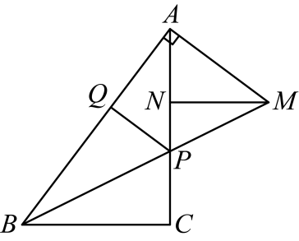
(1)求证：$△AMN≌△PAQ$；
(2)求证：$PC=AN$；
(3)若$NP=2,AQ=4$，求$BC$的长．
【答案】(1)见解析
(2)见解析
(3)6
【分析】（1）先由垂直条件得出多个直角，通过同角的余角相等推导出一组角相等，再结合已知的一组边相等，利用“角边角”判定定理证明两个三角形全等；
（2）根据（1）的全等结论得到两组边相等和一组角相等，通过角的等量代换推导出角平分线，再利用角平分线上的点到角两边距离相等的性质，结合之前的边相等关系，证明目标边相等；
（3）设出未知边长，结合已知线段长度表示出相关边，在直角三角形中利用勾股定理列方程求出未知边长，再通过直角三角形全等得到一组边相等，最后在另一个直角三角形中用勾股定理求出答案．
【详解】（1）证明：$∵BA⊥AM,MN⊥AC,PQ⊥AB$，
$∴∠BAM=∠ANM=∠AQP=90°$，
$∴∠PAQ+∠MAN=∠MAN+∠AMN=90°$，
$∴∠PAQ=∠AMN$，
在$△PQA$与$△ANM$中，
$\{\begin{aligned}∠PAQ=∠AMN \\ AQ=MN \\ ∠AQP=∠MNA\end{aligned}$，
$∴△AMN≌△PAQ\left(AAS\right)$．
（2）证明：$∵△AMN≌△PAQ$，
$∴AN=PQ,AM=AP$，
$∴∠AMB=∠APM$，
$∵∠APM=∠BPC,∠BPC+∠PBC=90°,∠AMB+∠ABM=90°$，
$∴∠ABM=∠PBC$，
$∵PQ⊥AB,PC⊥BC$，
$∴PQ=PC$，
$∴PC=AN$．
（3）解：由（2）知$AN=PQ=PC$，则设$AN=x$，
又$AQ=4,NP=2$，则$AP=x+2$，
在$\text{Rt}△APQ$中，$AQ^{2}+PQ^{2}=AP^{2}$，
即$4^{2}+x^{2}={(x+2)}^{2}$，
解得$x=3$，
∴$AN=PQ=PC=3$，
$∴AC=AN+NP+PC=3+2+3=8$，
$∵QP=PC,BP=BP$，
$∴\text{Rt}△BPC≌\text{Rt}△BPQ\left(HL\right)$，
$∴BC=BQ$，
在$\text{Rt}△ABC$中，$AB^{2}=BC^{2}+AC^{2}$，
即${(4+BC)}^{2}=BC^{2}+8^{2}$，
解得$BC=6$．
【点睛】本题主要考查三角形全等的判定与性质、勾股定理的应用、角平分线的性质（角平分线上的点到角两边的距离相等）以及直角三角形的性质（同角的余角相等）；掌握从全等三角形的结论出发推导边与角的关系，灵活运用勾股定理列方程求解边长，是解题的关键．
21．（10分）（24-25八年级上·广东佛山·期末）如图1，若干张边长$a_{1}$、$a_{2}$、$a_{3}$…的正方形纸片，面积分为$S_{1}$、$S_{2}$、$S_{3}$…，且有以下关系：
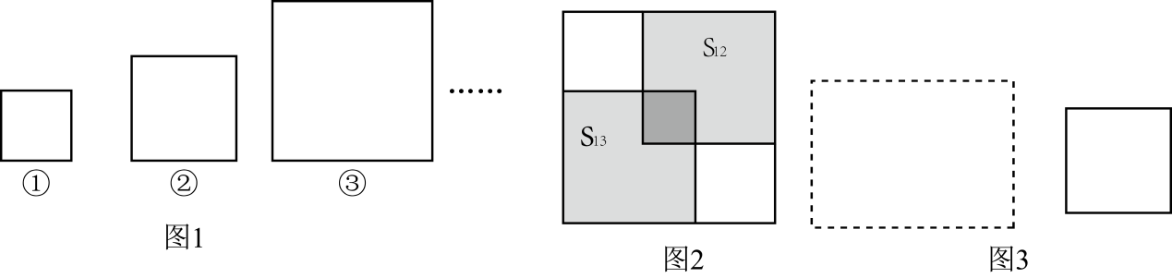$S_{1}=2×1+1=3$，$a_{1}=\sqrt{3}$
$S_{2}=2×2+1=5$，$a_{2}=\sqrt{5}$
$S_{3}=2×3+1=7$，$a_{3}=\sqrt{7}$
(1)填空：$S_{5}=$_________，$S_{n}=$__________（用含正整数$n$的式子表示）；
(2)如图2，在大正方形纸片中放置两个小正方形，面积分别为$S_{12}$，$S_{13}$，重叠部分是一个面积为$S_{1}$的正方形，求空白部分的面积；
(3)如图3，有一张面积为$S_{40}$的正方形贺卡，另有一个长方形信封，长宽之比为$4:3$，面积为120，能将这张贺卡不折叠的放入此信封吗？为什么？
【答案】(1)$S_{5}=11$，$S_{n}=2n+1$
(2)$S_{空}=20\sqrt{3}−12$
(3)正方形卡片能够直接装进长方形封皮中，理由见解析
【分析】本题考查数字类规律探究，二次根式的实际应用，算术平方根的实际应用：
（1）根据已有等式进行推导即可得出结果；
（2）根据空白部分的面积等于大正方形的面积减去$S_{12}$，减去$S_{13}$，再加上$S_{1}$，进行求解即可；
（3）设长方形的长为$4x$，宽为$3x$，列出方程求出长和宽，比较宽与面积为$S_{40}$的正方形的边长大小，即可得出结论．
【详解】（1）解：∵$S_{1}=2×1+1=3$，
$S_{2}=2×2+1=5$，
$S_{3}=2×3+1=7$，
$$⋯$$
∴$S_{5}=2×5+1=11$，$S_{n}=2n+1$；
（2）由（1）可得：$S_{1}=2×1+1=3$，$S_{12}=2×12+1=25$，$S_{13}=2×13+1=27$，
∴$a_{12}=5,a_{13}=3\sqrt{3}$，
∵$a_{1}=3\sqrt{3}$
∴大正方形的边长为：$a_{12}+a_{13}−a_{1}=5+3\sqrt{3}−\sqrt{3}=5+2\sqrt{3}$，
∴空白部分的面积$={\left(5+2\sqrt{3}\right)}^{2}−25−27+3=20\sqrt{3}−12$；
（3）正方形卡片能够直接装进长方形封皮中，理由如下：
设长方形的长为$4x$，宽为$3x$，则：$4x⋅3x=120$，
∴$x=\sqrt{10}$，
∴长方形的宽为：$3\sqrt{10}$，
∵$S_{40}=2×40+1=81$，
∴$a_{40}=9$，
∵$3\sqrt{10}>9$，
∴正方形卡片能够直接装进长方形封皮中．
22．（10分）（24-25八年级上·湖南永州·期末）像$\sqrt{4−2\sqrt{3}}$，$\sqrt{\sqrt{48}−\sqrt{45}}$，这样的根式叫做复合二次根式．有一些复合二次根式可以借助构造完全平方式进行化简，如：
$\sqrt{4−2\sqrt{3}}=\sqrt{3−2\sqrt{3}+1}=\sqrt{{\left(\sqrt{3}\right)}^{2}−2\sqrt{3}×1+1^{2}}=\sqrt{{\left(\sqrt{3}−1\right)}^{2}}=\sqrt{3}−1$再如：
$$\sqrt{5+2\sqrt{6}}=\sqrt{3+2\sqrt{6}+2}=\sqrt{{\left(\sqrt{3}\right)}^{2}+2×\sqrt{3}×\sqrt{2}+{\left(\sqrt{2}\right)}^{2}}=\sqrt{{\left(\sqrt{3}+\sqrt{2}\right)}^{2}}=\sqrt{3}+\sqrt{2}$$
请用上述方法探索并解决下列问题：
(1)化简：$\sqrt{10+2\sqrt{21}}$；
(2)化简：$\sqrt{14−8\sqrt{3}}$；
(3)计算：$\sqrt{3−2\sqrt{2}}+\sqrt{5−2\sqrt{6}}+\sqrt{7−2\sqrt{12}}+⋅⋅⋅+\sqrt{2023−2\sqrt{1023132}}+\sqrt{2025−2\sqrt{1012×1013}}$．
【答案】(1)$\sqrt{3}+\sqrt{7}$
(2)$2\sqrt{2}−\sqrt{6}$
(3)$\sqrt{1013}−1$
【分析】本题考查了完全平方公式，利用二次根式的性质进行化简，熟练掌握完全平方公式，利用二次根式的性质是解题的关键．
（1）利用题中复合二次根式借助构造完全平方式的新方法求解；
（2）利用题中复合二次根式借助构造完全平方式的新方法求解；
（3）根据题意找出规律进行求解即可．
【详解】（1）解：$\sqrt{10+2\sqrt{21}}$
$$=\sqrt{3+2\sqrt{21}+7}$$
$$=\sqrt{{\left(\sqrt{3}\right)}^{2}+2\sqrt{3}×\sqrt{7}+{\left(\sqrt{7}\right)}^{2}}$$
$$=\sqrt{{\left(\sqrt{3}+\sqrt{7}\right)}^{2}}$$
$=\sqrt{3}+\sqrt{7}$；
（2）解：$\sqrt{14−8\sqrt{3}}$
$$=\sqrt{14−2\sqrt{48}}$$
$$=\sqrt{8−2\sqrt{48}+6}$$
$$=\sqrt{{\left(\sqrt{8}\right)}^{2}−2\sqrt{8}×\sqrt{6}+{\left(\sqrt{6}\right)}^{2}}$$
$$=\sqrt{{\left(\sqrt{8}−\sqrt{6}\right)}^{2}}$$
$=2\sqrt{2}−\sqrt{6}$；
（3）解： ∵$\sqrt{3−2\sqrt{2}}=\sqrt{{\left(\sqrt{2}−1\right)}^{2}}=\sqrt{2}−1$，
$\sqrt{5−2\sqrt{6}}=\sqrt{{\left(\sqrt{3}−\sqrt{2}\right)}^{2}}=\sqrt{3}−\sqrt{2}$，
$\sqrt{7−2\sqrt{12}}=\sqrt{{\left(2−\sqrt{3}\right)}^{2}}=2−\sqrt{3}$，
∴对第于n项，形式可表示为$\sqrt{\left(2n+1\right)−2\sqrt{n\left(n+1\right)}}$，
∴可化简为$\sqrt{\left(2n+1\right)−2\sqrt{n\left(n+1\right)}}=\sqrt{{\left(\sqrt{n+1}−\sqrt{n}\right)}^{2}}=\sqrt{n+1}−\sqrt{n}$
式中最后一项为$\sqrt{2025−2\sqrt{1012×1013}}$，
∵$2025=2×1012+1$，
∴$n=1012$，
∴最后一项化简为：$\sqrt{3−2\sqrt{2}}+\sqrt{5−2\sqrt{6}}+\sqrt{7−2\sqrt{12}}+⋅⋅⋅+\sqrt{2023−2\sqrt{1023132}}+\sqrt{2025−2\sqrt{1012×1013}}$ $=\left(\sqrt{2}−1\right)+\left(\sqrt{3}−\sqrt{2}\right)+\left(\sqrt{4}−\sqrt{3}\right)+⋯+\left(\sqrt{1012}−\sqrt{1011}\right)+\left(\sqrt{1013}−\sqrt{1012}\right)$
$=\sqrt{1013}−1$．
23．（12分）（24-25八年级下·山东德州·期中）【阅读思考】请阅读下列材料，并完成相应的任务，如图，点$A\left(x_{1},y_{1}\right)$，点$B\left(x_{2},y_{2}\right)$，以$AB$为斜边作与坐标轴平行的线构成$\text{Rt}△ABC$，则$C\left(x_{2},y_{1}\right)，AC=\left|x_{1}−x_{2}\right|，BC=$ $\left|y_{1}−y_{2}\right|$，所以$AB=\sqrt{{\left(x_{1}−x_{2}\right)}^{2}+{\left(y_{1}−y_{2}\right)}^{2}}$，反之，可将代数式$\sqrt{{\left(x_{1}−x_{2}\right)}^{2}+{\left(y_{1}−y_{2}\right)}^{2}}$的值看作点$A\left(x_{1},y_{1}\right)$到点$B\left(x_{2},y_{2}\right)$的距离．
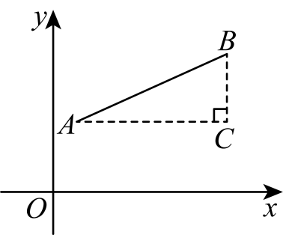
【解决问题】
①已知$A\left(0,3\right)$，$B\left(4,0\right)$，则线段$AB=$___________；
②已知点$P_{1}\left(−2,3\right)，P_{2}\left(3,5\right)$，在$x$轴上找一点$P$，使得$PP_{1}+PP_{2}$的值最小，请直接写出这个最小值是___________．
【延伸应用】
①代数式$\sqrt{{\left(x−1\right)}^{2}+{\left(0−1\right)}^{2}}+\sqrt{{\left(x−2\right)}^{2}+{\left(0−3\right)}^{2}}$的最小值$=$___________
②已知$A\left(1,2\right)$，$B\left(−1,−2\right)$，$C\left(5,0\right)$，判断$△ABC$的形状，并说明理由．
【迁移拓展】已知点$P_{1}\left(−2,3\right)，P_{2}\left(3,5\right)$，在$x$轴上找一点$P$，使得$PP_{2}−PP_{1}$的值最大，请直接写出这个最大值是___________．
【答案】解决问题：①5；②$\sqrt{89}$
延伸应用：①$\sqrt{17}$；②$△ABC$是等腰直角三角形，理由见解析
迁移拓展：$\sqrt{29}$
【分析】本题考查几何变换综合应用，涉及三角形三边的关系，勾股定理等知识，解题的关键是读懂题意，利用数形结合思想解决问题．
解决问题：①利用两点之间的距离公式求解即可；②点$P_{2}\left(3,5\right)$关于$x$轴的对称点为$P_{3}\left(3,−5\right)$，连接$P_{1}P_{3}$，$P_{1}P_{3}$的长即为$PP_{1}+PP_{2}$的最小值，再利用两点之间的距离公式求解即可；
延伸应用：①求得点$\left(1,1\right)$关于$x$轴的对称点为$\left(1,−1\right)$，再利用两点之间的距离公式求解即可；②利用两点之间的距离公式求得各边的长即可判断；
迁移拓展：当点$P_{1}\left(−2,3\right)，P_{2}\left(3,5\right)$和点$P$在同一直线上时，$PP_{2}−PP_{1}$的值最大，最大值为$P_{1}P_{2}$的长，利用两点之间的距离公式求解即可．
【详解】解：解决问题
①已知$A\left(0,3\right)$，$B\left(4,0\right)$，则线段$AB=\sqrt{{\left(0−4\right)}^{2}+{\left(3−0\right)}^{2}}=5$；
②点$P_{2}\left(3,5\right)$关于$x$轴的对称点为$P_{3}\left(3,−5\right)$，连接$P_{1}P_{3}$，此时$PP_{1}+PP_{2}$的值最小，最小值为$P_{1}P_{3}$的长，
∴$P_{1}P_{3}=\sqrt{{\left(−2−3\right)}^{2}+{\left(3+5\right)}^{2}}=\sqrt{89}$；
延伸应用
①$\sqrt{{\left(x−1\right)}^{2}+{\left(0−1\right)}^{2}}$表示$\left(x,0\right)$到点$\left(1,1\right)$的距离，
$\sqrt{{\left(x−2\right)}^{2}+{\left(0−3\right)}^{2}}$表示$\left(x,0\right)$到点$\left(2,3\right)$的距离，
点$\left(1,1\right)$关于$x$轴的对称点为$\left(1,−1\right)$，
∴$\sqrt{{\left(x−1\right)}^{2}+{\left(0−1\right)}^{2}}+\sqrt{{\left(x−2\right)}^{2}+{\left(0−3\right)}^{2}}$的最小值$=\sqrt{{\left(1−2\right)}^{2}+{\left(−1−3\right)}^{2}}=\sqrt{17}$；
②$△ABC$是等腰直角三角形，理由如下；
∵$A\left(1,2\right)$，$B\left(−1,−2\right)$，$C\left(5,0\right)$，
∴$AB=\sqrt{{\left(1+1\right)}^{2}+{\left(2+2\right)}^{2}}=2\sqrt{5}$，
$BC=\sqrt{{\left(−1−5\right)}^{2}+{\left(−2−0\right)}^{2}}=2\sqrt{10}$，
$CA=\sqrt{{\left(5−1\right)}^{2}+{\left(2−0\right)}^{2}}=2\sqrt{5}$，
∵$2\sqrt{5}=2\sqrt{5}$，${\left(2\sqrt{5}\right)}^{2}+{\left(2\sqrt{5}\right)}^{2}={\left(2\sqrt{10}\right)}^{2}$，
∴$AB=CA$，$AB^{2}+CA^{2}=BC^{2}$，
∴$△ABC$是等腰直角三角形；
迁移拓展
根据题意当点$P_{1}\left(−2,3\right)，P_{2}\left(3,5\right)$和点$P$在同一直线上时，$PP_{2}−PP_{1}$的值最大，
最大值为$P_{1}P_{2}$的长，
$P_{1}P_{2}=\sqrt{{\left(−2−3\right)}^{2}+{\left(3−5\right)}^{2}}=\sqrt{29}$．
24．（12分）（24-25八年级下·山东德州·阶段练习）叶老师在与学生研究“蚂蚁怎样爬最近”的课题时设计了以下问题．请你根据下面所给的条件分别求出蚂蚁需要爬行的最短路程（结果保留根号）．
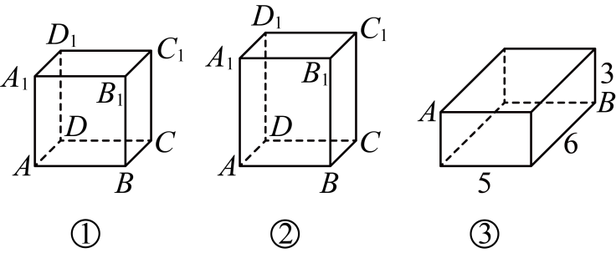
(1)如图①，正方体的棱长为$\text{5cm}$，一只蚂蚁欲从正方体底面上的点A处沿着正方体表面爬到点$C_{1}$处；
(2)如图②，长方体的长和宽都为$\text{5cm}$，高为$\text{6cm}$，一只蚂蚁从长方体底面上的点A处沿着长方体表面爬到点$C_{1}$处；
(3)如图③，长方体的长、宽、高分别 是$6\text{ cm}$、$5\text{ cm}$和$3\text{ cm}$，一只蚂蚁要从顶点A处沿着长方体的表面爬到长方体上和$A$相对的顶点$B$处．
【答案】(1)蚂蚁需要爬行的最短路程为$5\sqrt{5}\text{ cm}$；
(2)蚂蚁爬行的最短路程为$2\sqrt{34}\text{ cm}$；
(3)蚂蚁爬行的最短路程是$10\text{ cm}$．
【分析】本题主要考查了勾股定理的应用，找出最短路径，用勾股定理来解决路径长，在进行实数大小比较是解题关键．
（1）将正方体的右侧面翻折，使它与前面在同一平面内，连接$AC_{1}$，两点之间线段最短， $AC_{1}$是最短路径，利用勾股定理求$AC_{1}$即可；
（2）分两种情况讨论：①将长方体的右面翻折，使它与前面在同一平面内，连接$AC_{1}$，两点之间线段最短， $AC_{1}$是最短路径，利用勾股定理求$AC_{1}$，②将长方体的上面翻折，使它与前面在同一平面内，连接$AC_{1}$，两点之间线段最短， $AC_{1}$是最短路径，利用勾股定理求$AC_{1}$比较两种方法之下的$AC_{1}$，确定最短的即可．
（3）将长方体按三种方案展开，画出图形，求出结果，然后进行比较即可．
【详解】（1）解：将正方体的右侧面翻折，使它与前面在同一平面内，连接$AC_{1}$，
两点之间线段最短， $AC_{1}$是最短路径，
如图所示，在$\text{Rt}△ACC_{1}$中，由勾股定理得
$$AC_{1}=\sqrt{AC^{2}+CC_{1}^{2}}$$
$=\sqrt{{(5+5)}^{2}+5^{2}}=5\sqrt{5}(\text{cm)}$；
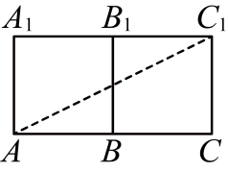
（2）解：分两种情况讨论：
①将长方体的右面翻折，使它与前面在同一平面内，连接$AC_{1}$，
两点之间线段最短， $AC_{1}$是最短路径，
如图所示，有$AC_{1}=\sqrt{AC^{2}+CC_{1}^{2}}=\sqrt{{10}^{2}+6^{2}}=\sqrt{136}(\text{cm})$．
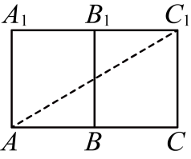
②将长方体的上面翻折，使它与前面在同一平面内，连接$AC_{1}$，
两点之间线段最短， $AC_{1}$是最短路径，
如图所示$AC_{1}=\sqrt{AB^{2}+BC_{1}^{2}}=\sqrt{5^{2}+{11}^{2}}=\sqrt{146}(\text{cm})$．
因为$\sqrt{146}>\sqrt{136}$，
所以最短路程为$\sqrt{136}\text{cm}$，即最短路程为$2\sqrt{34}\text{cm}$．
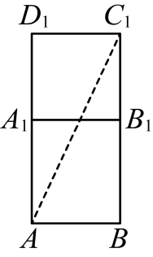
（3）解：将长方体按下列三种方案展开：
第一种；如图④，
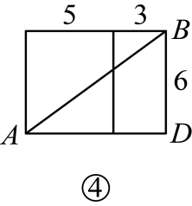
$∵AD=5+3=8\left(\text{cm}\right)$,$DB=6\left(\text{cm}\right)$
∴根据勾股定理得
$AB=\sqrt{AD^{2}+DB^{2}}=\sqrt{8^{2}+6^{2}}=10\left(\text{cm}\right)$；
第二种：如图⑤，
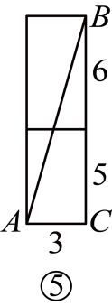
$∵CB=6+5=11\left(\text{cm}\right)$,$AC=3\text{cm}$；
∴根据勾股定理得
$$AB=\sqrt{{11}^{2}+3^{2}}=\sqrt{130}\left(\text{cm}\right)$$
第三种：如图⑥，
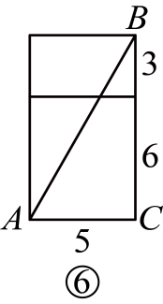
$∵CB=3+6=9\left(\text{cm}\right)$,$AC=5\text{cm}$．
∴根据勾股定理得
$$AB=\sqrt{9^{2}+5^{2}}=\sqrt{106}\left(\text{cm}\right)$$
$∵10<\sqrt{106}<\sqrt{130}$，
$∴$蚂蚁爬行的最短路程是$10\text{ cm}$．

